

**Universidad Autónoma de Nuevo León**

Facultad de Ingeniería Mecánica y Eléctrica

**Documentación Proyecto**

Unidad de Aprendizaje: **ADMON DE PROYECTOS DE SOFTWARE**

Semestre: **Enero – Junio 2020**

Catedrático: Ing. Ismael Rodríguez Elizalde

Dia: Jueves Fecha de entrega: 09/06/2020

Salón: 4204 Grupo: 007 Equipo: **#2**

|  |  |  |
| --- | --- | --- |
| MATRÍCULA | NOMBRE (COMPLETO) | CARRERA |
| **1796047** | **Gustavo Adolfo Sánchez Torres** | **IAS** |
| **1884304** | **David Bazaldua Villegas** | **ITS** |
| **1884405** | **Sergio Salazar Palacios** | **ITS** |

Cd Universitaria, San Nicolás de los Garza, NL

Primera pantalla en donde mostramos una portada interactiva con 2 botones, el primero es para ejecutar el programa que buscara todos los programas de nuestra computadora,

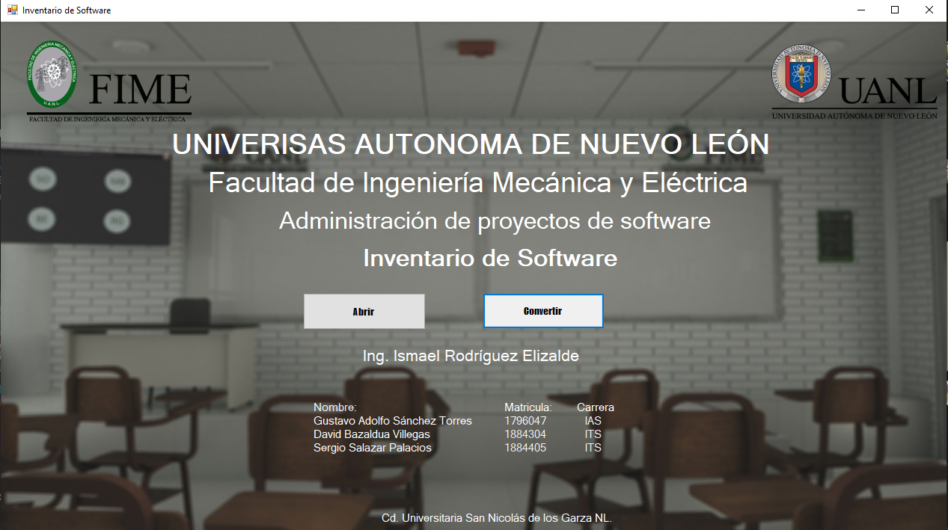

De segundo plano empezara un cmd quien ejecutara los comandos ya programados previamente, esto puede llegar a tardar

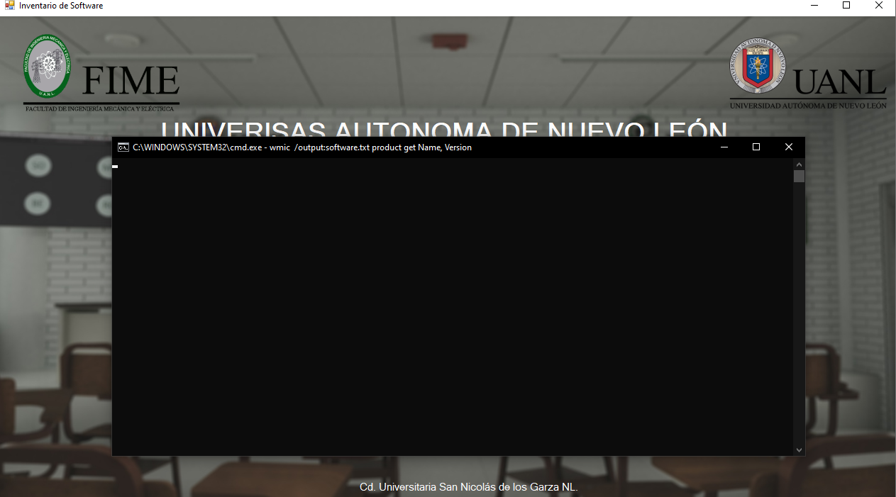

Al terminar el proceso saldrá desplegado un bloc de notas con toda la información de archivo, tendremos 2 opciones, se podrá cerrar directamente ya que el mismo programa ya lo guardo en las carpetas o mover el archivo de destino.

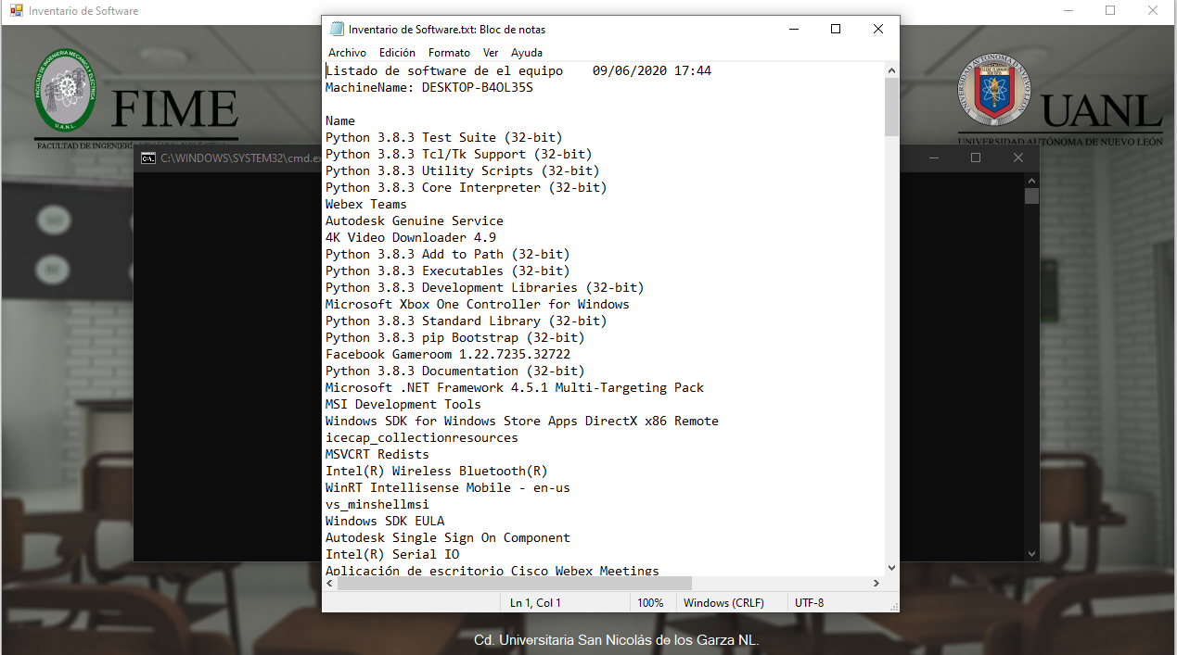

Como podemos observar esa es la ruta de donde se guarda el archivo con ese nombre en especifico. Es posible cambiar el nombre si el usuario lo requiera.

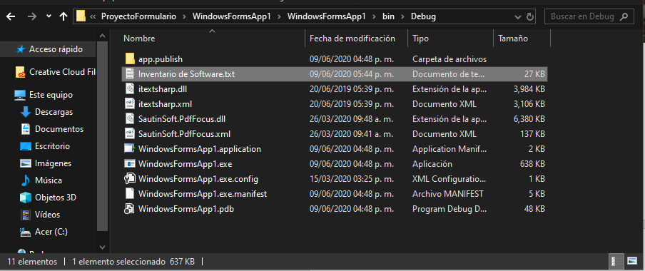

Como segunda opción tenemos convertir el archivo de texto para que sea de formato PDF

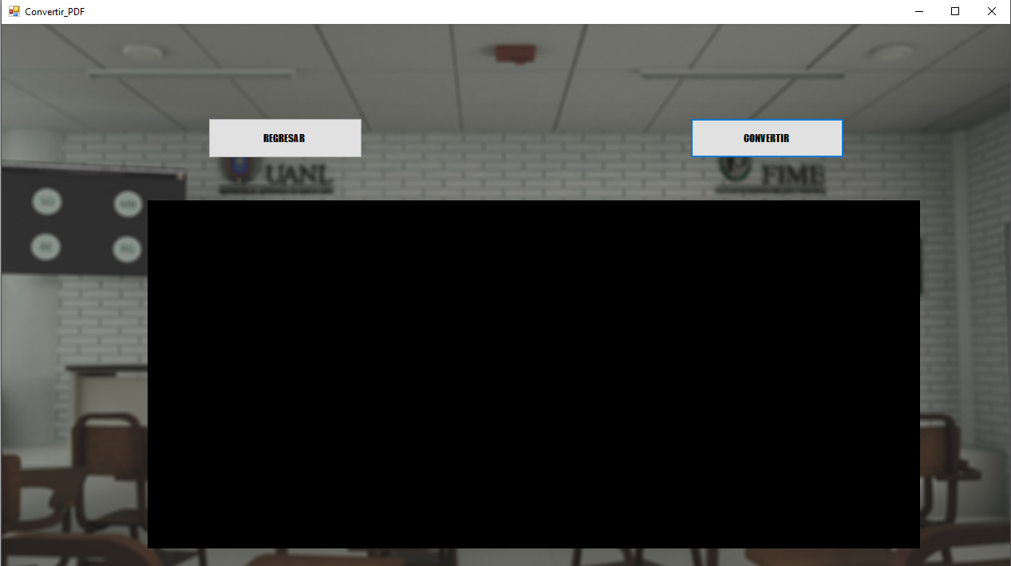

Dentro de el damos al botón de convertir para que nos despliegue este programa previamente hecho en VS que es un convertidor de texto a PDF

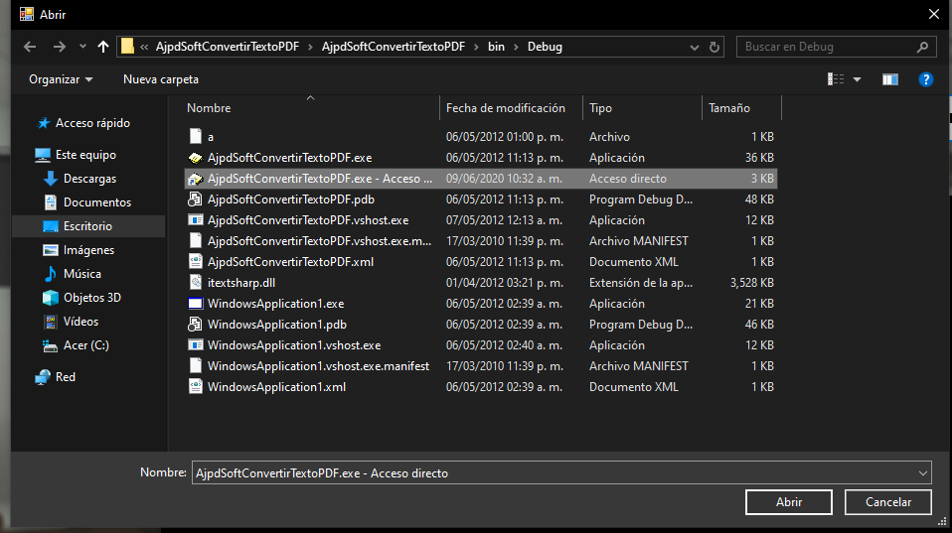

Esto es lo que nos aroja, ya que esta dentro de una ventana dentro de nuestro sistema, tendremos diferentes opciones

La primera es abrir el archivo previamente creado

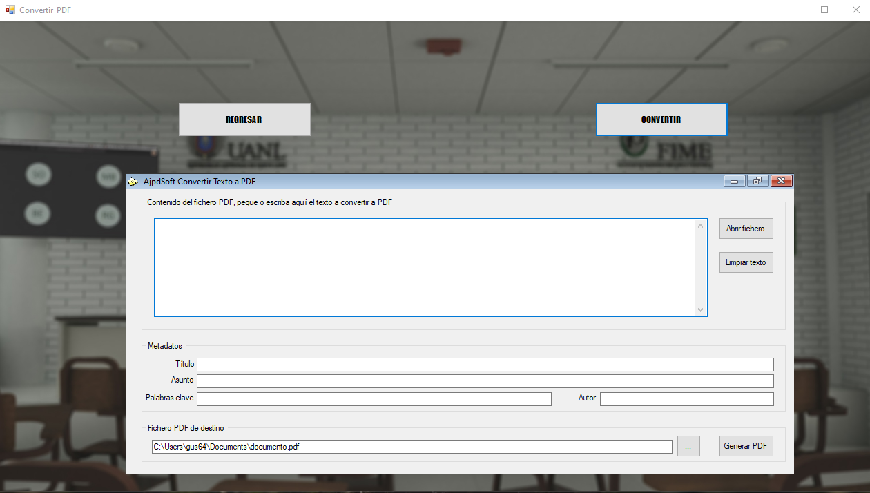

Seleccionamos el archivo ya hecho.

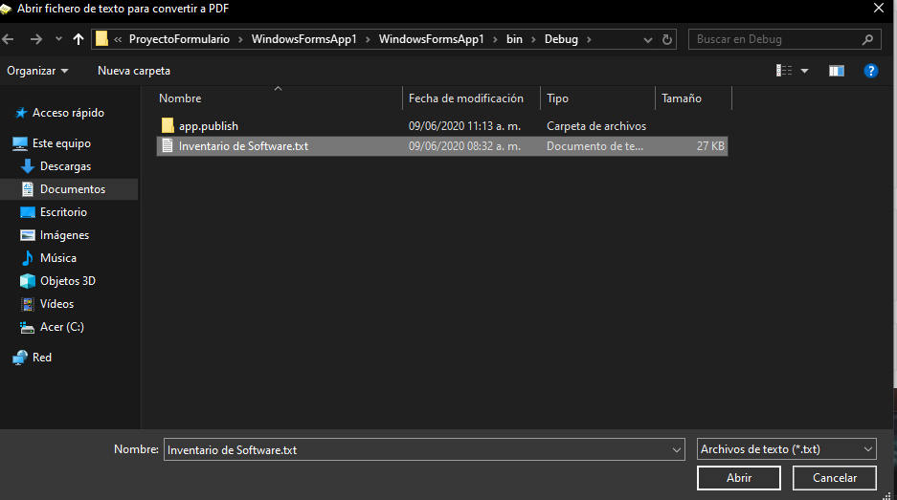

Así aparecerá cuando el archivo selecciona, podemos agregar valores a nuestro archivo que se generara.

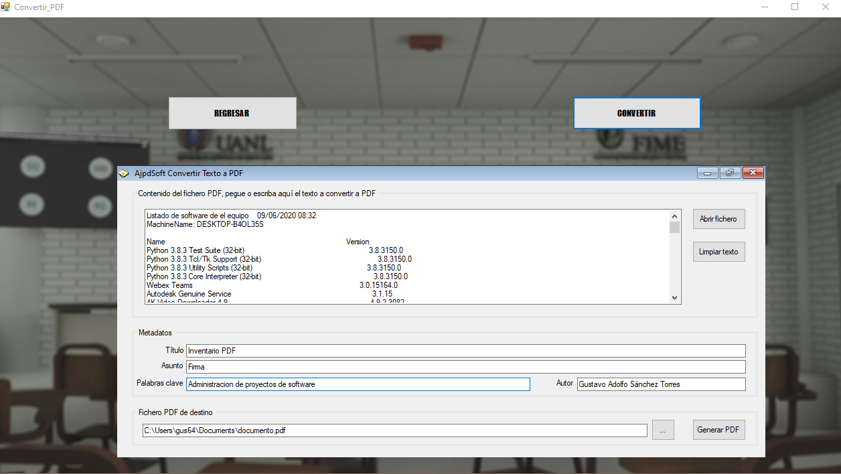

Finalizando con esta ventana que nos despliega si deseamos verlo. (Se guarda en la misma ruta del archivo de texto)

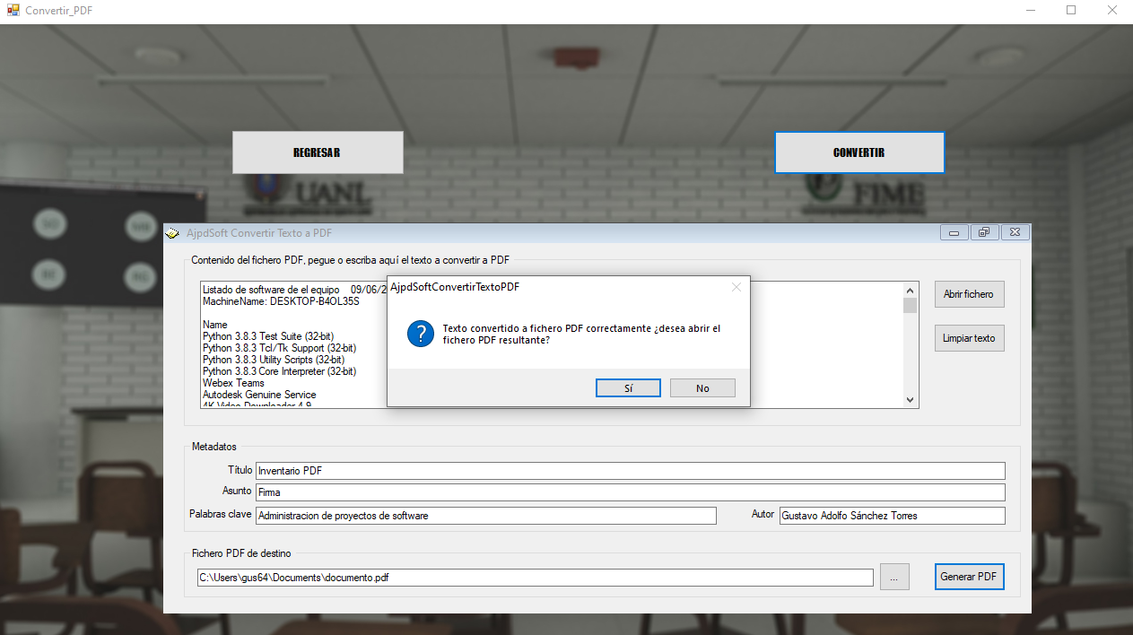

Podemos observar que se pudo generar el PDF con éxito con lo escrito en nuestro archivo de texto.

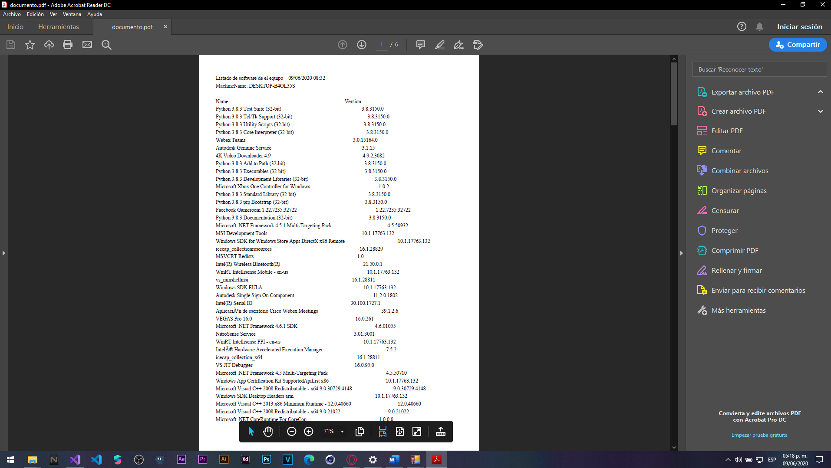

Al final tenemos la opción de firmar, para ello vamos a la opción de herramientas de adobe reader.

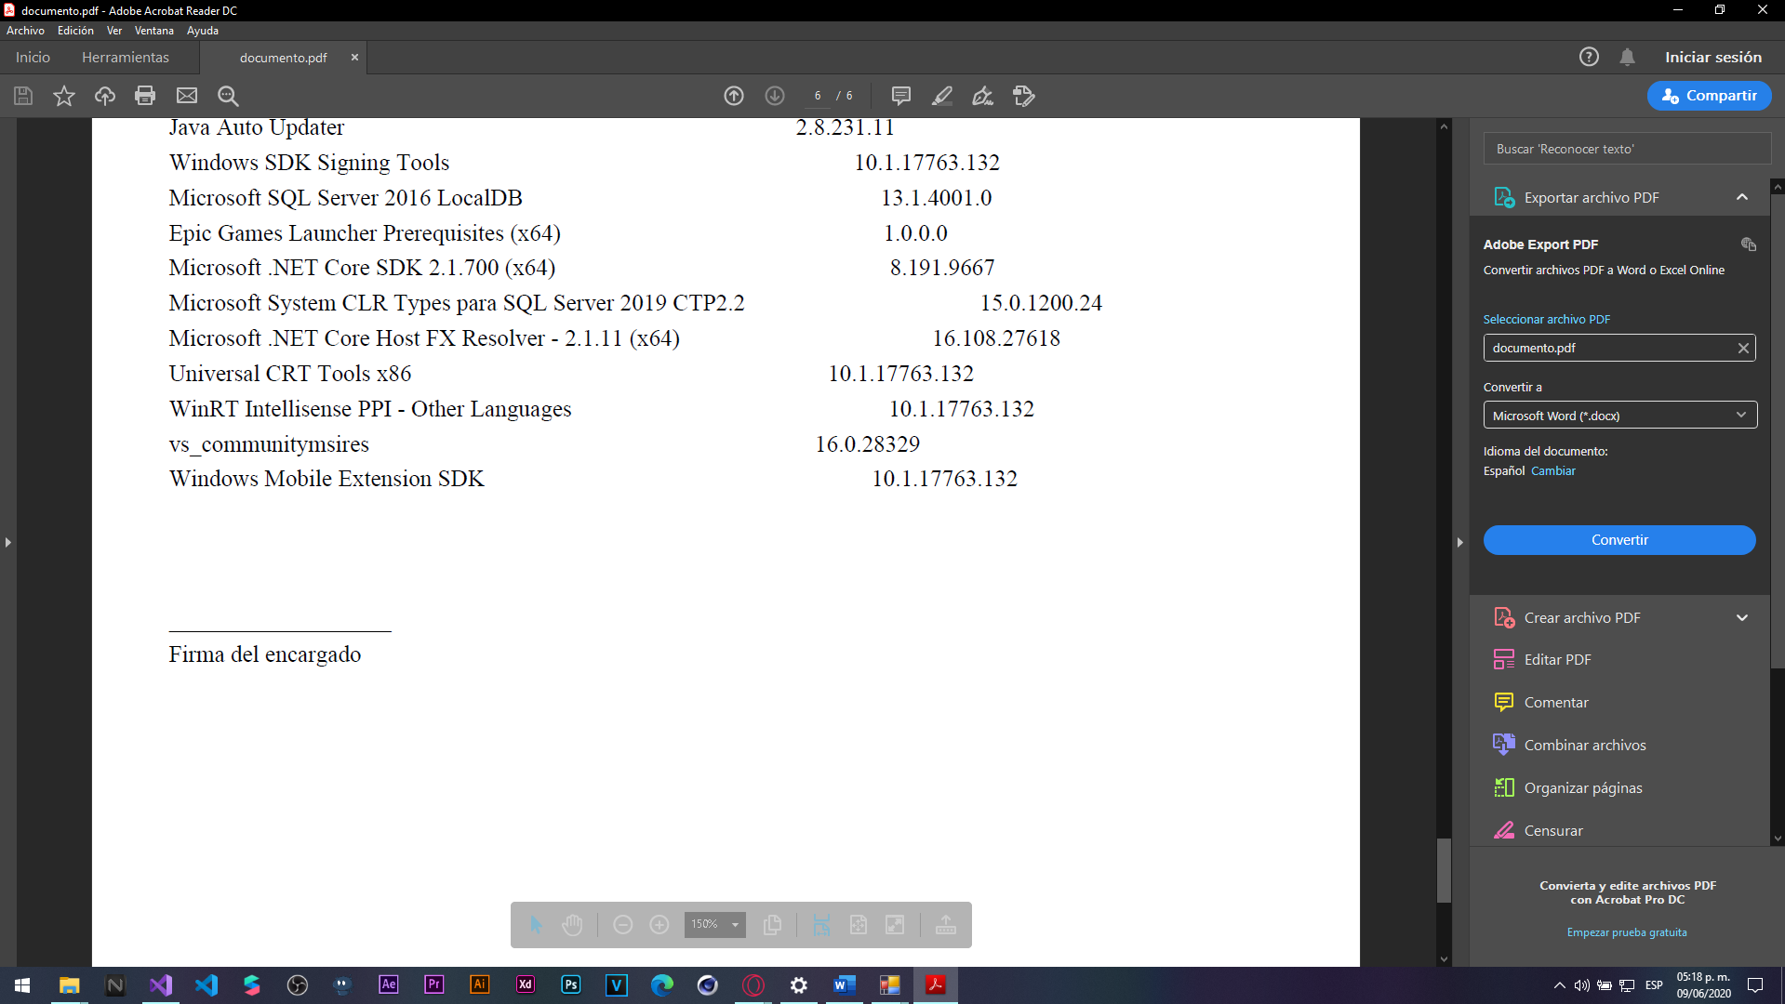

Aquí escogemos la opción de certificados. Esta herramienta nos permitirá realizar nuestra firma electrónica.

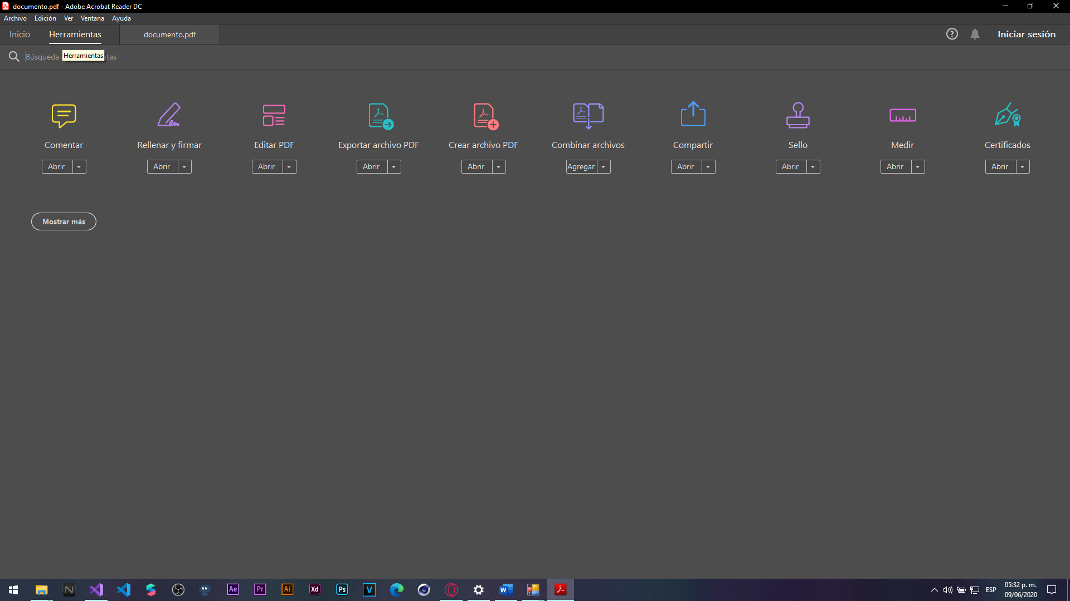



Nos aparecerá este mensaje de dialogo.

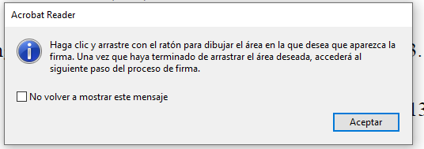

Se podrá firmar solo seleccionando el área deseada de la firma.

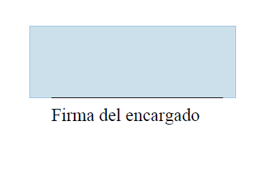

Aquí nos aparece nuestras firmas digitales que tendremos cargadas, es posible su modificación.

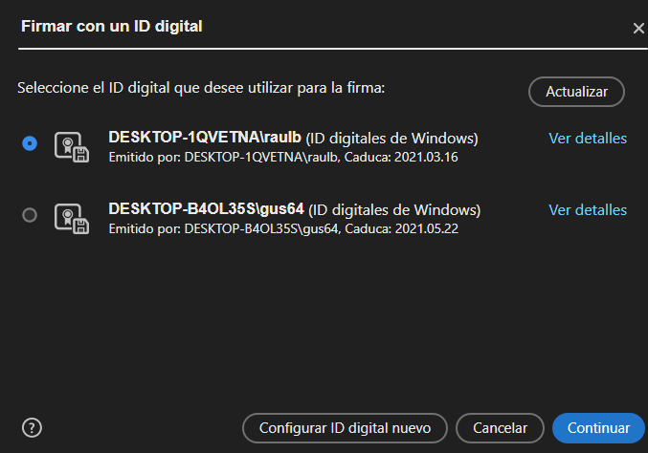

Vista previa de la firma electrónica

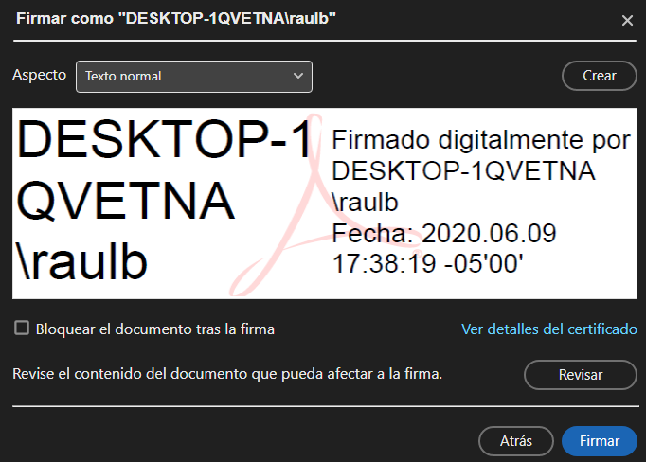

Firma completada.

